BAB IV

HASIL DAN PEMBAHASAN

Deskripsi Objek Penelitian

Objek penelitian ini adalah perusahaan-perusahaan yang tergabung dalam indeks LQ45 yang terdaftar di Bursa Efek Indonesia (BEI) selama periode 2021 hingga 2023. Indeks LQ45 merupakan salah satu indeks saham unggulan di BEI yang terdiri dari 45 emiten dengan likuiditas tinggi, kapitalisasi pasar besar, dan kinerja keuangan yang baik. Perusahaan-perusahaan dalam indeks ini berasal dari berbagai sektor industri seperti perbankan, manufaktur, pertambangan, dan konsumsi, sehingga mencerminkan kondisi pasar modal Indonesia secara luas. Populasi dalam penelitian ini mencakup seluruh perusahaan yang secara konsisten masuk dalam indeks LQ45 selama periode pengamatan tersebut.
Penelitian ini menggunakan metode regresi linear berganda untuk menganalisis pengaruh variabel independen terhadap tax avoidance yang diukur dengan Effective Tax Rate (ETR). Variabel independen yang digunakan meliputi profitabilitas (Return on Assets/ROA), leverage (Debt to Equity Ratio/DER), ukuran perusahaan (log Total Asset), dan beban pajak tangguhan (Deferred Tax Expense/DTE). Dengan pendekatan ini, penelitian diharapkan dapat memberikan pemahaman yang lebih mendalam mengenai faktor-faktor yang memengaruhi praktik penghindaran pajak di kalangan perusahaan-perusahaan besar dan berpengaruh di pasar modal Indonesia.

39

Dari populasi tersebut, peneliti menggunakan metode purposive sampling untuk menentukan sampel penelitian, yaitu sebanyak 28 perusahaan. Pemilihan sampel dilakukan berdasarkan kriteria tertentu yang relevan dengan tujuan penelitian, seperti ketersediaan laporan keuangan tahunan, kelengkapan data variabel yang diteliti, dan konsistensi keberadaan dalam indeks LQ45 selama periode 2021–2023. Pendekatan ini memungkinkan peneliti untuk memperoleh data yang representatif dan relevan dalam menguji pengaruh variabel-variabel independen terhadap praktik tax avoidance. Perincian dari data purposive sampling:

Tabel 4.1 Kriteria Sampel Penelitian

Kriteria | Jumlah
Jumlah perusahaan indeks LQ45 yang terdaftar di Bursa Efek  Indonesia (BEI) tahun 2021-2023 | 45
Perusahaan indeks LQ45 yang tidak terdaftar di Bursa Efek  Indonesia (BEI) secara berturut-turut selama periode 2021-2023 | (1)
Perusahaan indeks LQ45 yang terdaftar di Bursa Efek Indonesia  (BEI) yang tidak menerbitkan laporan keuangan selama periode 2021-2023 | (0)
Perusahaan indeks LQ45 yang terdaftar di Bursa Efek Indonesia (BEI) yang tidak menerbitikan laporan keuangan dengan  menggunakan mata uang Rp selama periode 2021-2023 | (12)
Perusahaan indeks LQ45 yang terdaftar di Bursa Efek Indonesia  (BEI) yang tidak mendapatkan laba selama periode 2021-2023 | (3)

Perusahaan indeks LQ45 yang terdaftar di Bursa Efek Indonesia (BEI) yang tidak memenugi variable beban pajak tangguhan  selama periode 2021-2023 | (1)
Total Sampel Perusahaan | 28
Tahun Penelitian | 3
Total Sampel | 84
Outlier | (24)
Jumlah Data Penelitian | 60
Sumber: Data diolah sendiri (2025)

Berlandaskan dari tahapan pemilihan sampel di tabel 4.1 tersebut yang telah diuraikan menunjukkan bahwa jumlah data penelitian sebanyak 60. Data diperoleh dari pengambilan sampel perusahaan dengan kriteria diatas.

Analisis Data

    - Uji Statistik Deskriptif
Penelitian menggunakan analisis dekriptif untuk menjabarkan statistika deskriptif variabel penelitian. Penjabaran data berupa total sampel, nilai minimum, nilai maksimum, mean, varians danstandar deviasi. Statistika deskriptif merupakan data penelitian yang terdiri dari variabel penelitian selama periode pengamatan.

Tabel 4.2 Statistik Deskriptif Data Penelitian

Variabel | N | Minimum | Maximum | Mean | Std.  Deviation
ROA  (X1) | 84 | 0.00094 | 0.30988 | 0.0803957 | 0.07599185
DER  (X2) | 84 | 0.14908 | 15.30803 | 2.1930256 | 2.90281086
LNSIZE  (X3) | 84 | 28.98961 | 35.31545 | 32.0487035 | 1.65356367
DTE  (X4) | 84 | -0.00904 | 0.03527 | 0.0001389 | 0.00469203
ETR  (Y) | 84 | 0.00018 | 8.41800 | 0.3387039 | 0.92218350
Sumber: Olah data sendiri dengan SPSS, 2025

Analisis statistik deskriptif bertujuan untuk memberikan gambaran yang jelas tentang bagaimana data sampel didistribusikan dan bagaimana perilakunya dalam menggunakan ukuran – ukuran seperti mean yaitu gambaran dari perbandingan antara jumlah data dalam penelitian ini dengan jumlah masing- masing variabel, standar deviasi yaitu gambaran bagaimana variabilitas maupun distribusi pada data tersebar, nilai maksimum menggambarkan nilai tertinggi dalam data penelitian, dan nilai minimum menggambarkan nilai terendah dalam data penelitian. Kesimpulan yang dapat ditarik dari hasil analisis uji statistik deskriptif adalah jika nilai mean atau rata – rata melebihi standar

Dari hasil tabel terdiri atas 84 observasi dengan lima variabel yakni Beban Profitabilitas, Leverage, Ukuran Perusahaan, Beban Pajak Tangguhan dan Tax Avoidance. Variabel profitabilitas yang diukur dengan Return on Assets (ROA) menunjukkan nilai maksimum sebesar 0,30988 dengan nilai minimum sebesar 0,00094 dan nilai mean sebesar 0,0803957 dengan standar deviasi 0,07599185. Hal ini berarti nilai terbesar sebuah perusahaan menggunakan variabel profitabilitas untuk meningkatkan nilai perusahaan dimiliki oleh PT Industri Jamu dan Farmasi Sido Muncul Tbk (SIDO) pada tahun 2021 dengan nilai sebesar 0,30988, sedangkan nilai terendah dimiliki oleh PT Bank Jago Tbk (ARTO) pada tahun 2022 dengan nilai 0,00094. Secara keseluruhan, nilai rata – rata perusahaan dalam menggunakan variabel profitabilitas untuk meningkatkan nilai perusahaan adalah sebesar 0,0803957. Serta standar deviasi yang diperoleh variabel profitabilitas adalah 0,07599185. Hasil tersebut menunjukkan bahwa nilai mean lebih besar dibandingkan nilai standar deviasi yaitu sebesar 0,0803957 > 0,07599185 yang artinya profitabilitas memiliki sebaran dan fluktuasi yang tinggi.
Perhitungan variabel leverage yang diukur melalui Debt to Equity Ratio (DER) diperoleh nilai maksimum 15,30803 dan nilai minimum sebesar 0,14908, dengan rata-rata sebesar 2,1930256 dan standar deviasi 2,90281086. Hal ini berarti nilai terbesar sebuah perusahaan menggunakan variabel leverage untuk meningkatkan nilai perusahaan dimiliki oleh PT Industri Jamu dan Farmasi Sido Muncul Tbk (SIDO) pada tahun 2023 dengan nilai sebesar 15,30803, sedangkan nilai terendah dimiliki oleh PT Bank Tabungan Negara (Persero) Tbk (BBTN) pada tahun 2021 dengan nilai 0,14908. Secara keseluruhan, nilai rata – rata perusahaan

dalam menggunakan variabel leverage untuk meningkatkan nilai perusahaan adalah sebesar 2,1930256. Serta standar deviasi yang diperoleh variabel leverage adalah 2,90281086. Hasil tersebut menunjukkan bahwa nilai mean lebih rendah dibandingkan nilai standar deviasi yaitu sebesar 2,1930256 < 2,90281086 yang artinya leverage memiliki sebaran dan fluktuasi yang rendah.
Ukuran perusahaan diukur dengan logaritma natural total aset memiliki nilai maksimum 35,31545 dan minimum sebesar 28,98961 dengan nilai rata-rata sebesar 32,0487035 dan standar deviasi sebesar 1,65356367. Hal ini berarti nilai terbesar sebuah perusahaan menggunakan variabel ukuran perusahaan untuk meningkatkan nilai perusahaan dimiliki oleh PT Industri Jamu dan Farmasi Sido Muncul Tbk (SIDO) pada tahun 2021 dengan nilai sebesar 35,31545, sedangkan nilai terendah juga dimiliki oleh PT Bank Mandiri (Persero) Tbk (BMRI) pada tahun 2023 dengan nilai 28,98961. Secara keseluruhan, nilai rata – rata perusahaan dalam menggunakan variabel ukuran perusahaan untuk meningkatkan nilai perusahaan adalah sebesar 32,0487035. Serta deviasi yang diperoleh variabel manajemen laba adalah 1,65356367. Hasil tersebut menunjukkan bahwa nilai mean lebih besar dibandingkan nilai standar deviasi yaitu sebesar 32,0487035 > 1,65356367 yang artinya ukuran perusahaan memiliki sebaran dan fluktuasi yang tinggi.
Beban pajak tangguhan (DTE) memperlihatkan nilai maksimum 0,03527 dan minimum -0,00904 dengan nilai rata-rata sangat kecil yakni 0,0001389 dan standar deviasi sebesar 0,00469203. Meskipun nilainya rendah, kehadiran nilai minimum negatif dan maksimum positif menunjukkan keberagaman dalam

perlakuan akuntansi atas pajak tangguhan. Nilai negatif bisa mengindikasikan pengakuan aset pajak tangguhan di masa depan, sedangkan nilai positif menunjukkan pengakuan liabilitas pajak yang masih harus dibayar pada periode berikutnya. Hal ini berarti nilai terbesar sebuah perusahaan menggunakan variabel beban pajak tangguhan untuk meningkatkan nilai perusahaan dimiliki oleh PT United Tractors Tbk (UNTR) pada tahun 2022 dengan nilai sebesar 0,03527, sedangkan nilai terendah dimiliki oleh PT Bank Jago Tbk (ARTO) pada tahun 2021 dengan nilai -0,00904. Secara keseluruhan, nilai rata – rata perusahaan dalam menggunakan variabel beban pajak tangguhan untuk meningkatkan nilai perusahaan adalah sebesar 2,1930256. Serta standar deviasi yang diperoleh variabel beban pajak tangguhan adalah 2,90281086. Hasil tersebut menunjukkan bahwa nilai mean lebih rendah dibandingkan nilai standar deviasi yaitu sebesar 0,0001389
< 0,00469203 yang artinya beban pajak tangguhan memiliki sebaran dan fluktuasi yang rendah.
Perhitungan variabel tax Avoidance yang diukur dengan Effetive Tax Rate (ETR) menunjukkan nilai maksimum yang sangat tinggi yakni 8,41800 dan nilai minimum 0,00018 dengan nilai rata-rata 0,3387039 dan standar deviasi 0,92218350. Hal ini berarti nilai terbesar sebuah perusahaan menggunakan variabel tax avoidance untuk meningkatkan nilai perusahaan dimiliki oleh PT AKR Corporindo Tbk (AKRA) pada tahun 2022 dengan nilai sebesar 8,41800, sedangkan nilai terendah dimiliki oleh PT Bank Jago Tbk (ARTO) pada tahun 2021 dengan nilai 0,00018. Secara keseluruhan, nilai rata – rata perusahaan dalam menggunakan variabel tax avoidance untuk meningkatkan nilai perusahaan adalah sebesar

0,3387039. Serta standar deviasi yang diperoleh variabel tax avoidance adalah 0,92218350. Hasil tersebut menunjukkan bahwa nilai mean lebih rendah dibandingkan nilai standar deviasi yaitu sebesar 0,3387039 < 0,92218350 yang artinya tax avoidance memiliki sebaran dan fluktuasi yang rendah.

Uji Asumsi Klasik
      - Uji Normalitas
Uji normalitas ini digunakan untuk menentukan nilai model regresi yang dipergunakan untuk setiap variabel yang terdistribusi normal ataupun tidak. Penelitian ini menggunakan analisis statistic uji Kolmogorov – Smirnov. Keputusan didasarkan pada kasus dimana signifikasi > 0,05 dimana menjelaskan bahwa residual normal, namun jika nilai signifikasinya <0,05 berarti nilai residual tidak normal (Ghozali, 2021).

Tabel 4.3 Uji Kolmogorov Smirnov (Uji Normalitas Data)

One-Sample Kolmogorov-Smirnov Test
 |  | Unstandardiz ed Residual
N |  | 84
Normal Parameters^{a,b} | Mean | 0.0000000
Normal Parameters^{a,b} | Std. Deviation | 0.56897738
Most Extreme Differences | Absolute | 0.206
Most Extreme Differences | Positive | 0.206
 | Negative | -0.166
Test Statistic |  | 0.206
Asymp. Sig. (2-tailed) |  | .000^{c}
Sumber: Data Sekunder yang diolah, 2025

Hasil dari tabel 4.3 menunjukkan distribusi data pada penelitian nilai unstandardized residual pada tinggi rendahnya profitabilitas, leverage, ukuran perusahaan, beban pajak tangguhan terhadap tax avoidance memiliki angka hitung kolmogorov – smirnov menunjukkan bahwa nilai Asymp. Sig. (2-tailed) kurang dari nilai 0.05 sebesar 0.000. Sehingga angka tersebut termasuk residual yang berdistribusi tidak normal dan tidak layak dilanjutkan ke pengujian regresi linear. Menurut Ghozali (2021), salah satu cara menormalkan residual penelitian dengan menggunakan analisa outlier.
      - Analisis Outlier

Analisis outlier ini dilakukan berdasarkan hasil dari uji coba kolmogorov – Smirnov pertama yang masih kurang dari persyaratan <0,05 atau kurang dari 0,05 maka diperlukannya analisis outlier. Analisis outlier ini dilakukan bertujuan untuk mengetahui sampel mana yang mengalami nilai yang ekstrem dan

agar dapat dieliminasi untuk menghindari data yang abnormal. Berikut ini adalah hasil eliminasi sampel menggunakan analisis outlier untuk semua variabel.
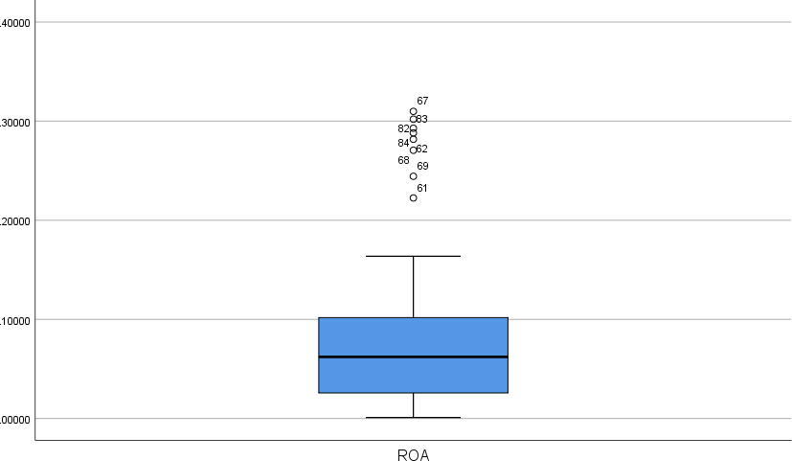

Gambar 4. 1 Outlier Data (X1)

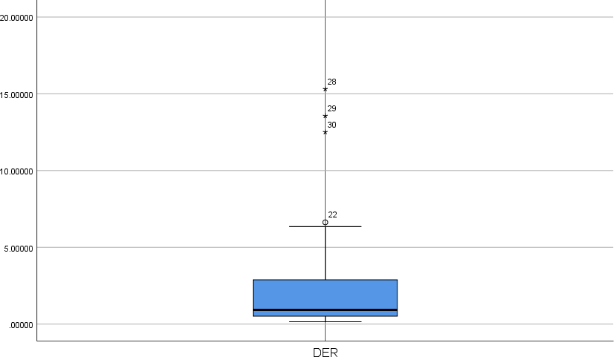

Gambar 4. 2 Outlier Data (X2)

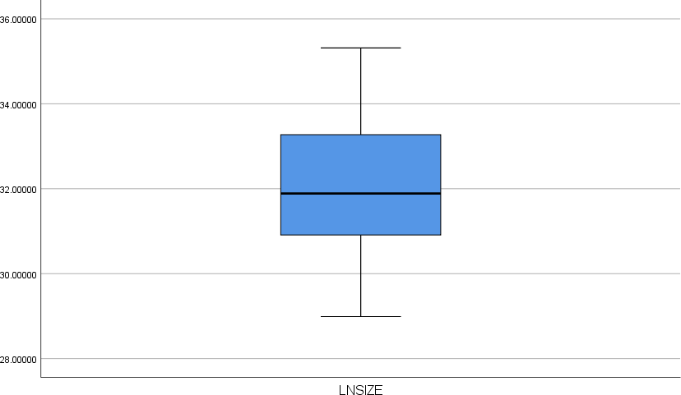

Gambar 4. 3 Outlier Data (X3)

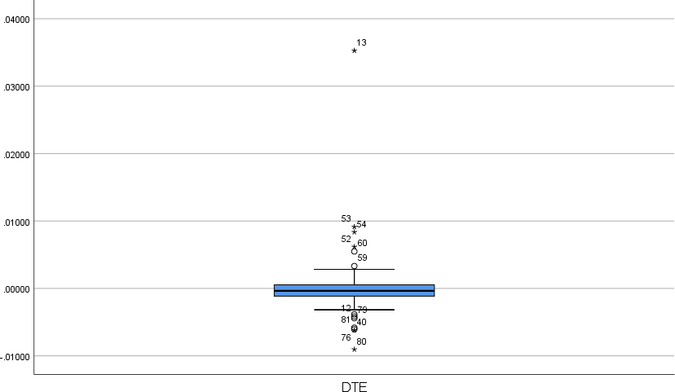

Gambar 4. 4 Outlier Data (X4)

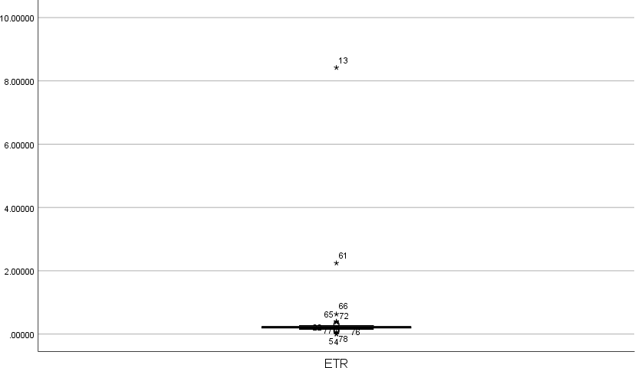

Gambar 4. 5 Outlier Data (Y)

Berlandaskan dari hasil analisis outlier di atas, ditemukan 24 data sampel yang mengalami data ekstrem. Besarnya nilai residual diperlukan rangkaian outlier untuk mem filter data sampel yang ekstrem pada data – data tersebut. Kebedaraan 24 data outlier tersebut dapat mempengaruhi validitas hasil analisis. Oleh karena itu diperlukan tindakan terhadap data – data tersebut untuk menghindari dari data yang tidak normal. Langkah yang digunakan adalah dengan melakukan outlier pada data sejumlah 24 dan mengeluarkan data outlier atau mengeluarkan data yang dianggap ekstrim sebanyak 4 data penelitian. Pada tabel berikut ini adalah hasil dari uji kolmogorov – smirnov menggunakan penilaian monte carlo setelah dilakukannya analisis outlier dengan mengeliminasi 24 sampel:

Tabel 4.4 Uji Kolmogorov Smirnov (Uji Normalitas sesudah Outlier)

One-Sample Kolmogorov-Smirnov Test
 |  | Unstandardiz ed Residual
N |  | 60
Normal Parameters^{a,b} | Mean | 0.0000000
Normal Parameters^{a,b} | Std. Deviation | 0.02737996
Most Extreme Differences | Absolute | 0.094
Most Extreme Differences | Positive | 0.078
 | Negative | -0.094
Test Statistic |  | 0.094
Asymp. Sig. (2-tailed) |  | .200^{c,d}
Sumber: Data Sekunder yang diolah, 2025

Berdasarkan dari gambar di atas menunjukkan bahwa nilai Asymp. Sig. (2-tailed) melebihi nilai 0.05 yaitu 0.200 ini menunjukkan bahwa dari data tersebut terdistribusi normal. Kesimpulan dari model regresi tersebut lolos untuk uji normalitas.

Uji Multikolonieritas
Uji multikolinearitas menurut Ghozali, (2021) bertujuan untuk mengetahui adanya korelasi antar variabel bebas (independent) dengan model regresi yang ditentukan, Model regresi yang baik seharusnya tidak terdapat korelasi di antara variabel independent. Untuk mengetahui ada atau tidaknya uji multikolinearitas di dalam model regresi penelitian, ditunjukkan dengan melihat nilai Variance Inflation Factor (VIF) dan nilai tolerance. Hasil uji multikolinearitas yang sudah dilakukan sebagai berikut :

Tabel 4.5 Tabel 4. 5 Uji Multikolinearitas

 | Model | Collinearity Statistics |  | Kesimpulan
 | Model | Tolerance | VIF | Kesimpulan
1 | (Constant)
 | ROA | 0.555 | 1.802 | Tidak terjadi  multikolinearitas
 | DER | 0.460 | 2.173 | Tidak terjadi  multikolinearitas
 | LNSIZE | 0.295 | 3.394 | Tidak terjadi  multikolinearitas
 | DTE | 0.908 | 1.102 | Tidak terjadi  multikolinearitas
Sumber: Data Sekunder yang diolah, 2025

Hasil yang diperoleh uji multikolinearitas pada tabel 4.5 angka VIF ditunjukkan nilai variabel profitabilitas (ROA) sebesar 1,802; angka VIF untuk variabel leverage (DER) sebesar 2,173; angka VIF untuk variabel ukuran perusahaan (LNSIZE) sebesar 3,394; angka VIF untuk beban pajak tangguhan (DTE) sebesar 1,102. Selanjutnya, pada angka pada angka tolerance pada variabel profitabilitas (ROA) sebesar 0,555; angka VIF untuk leverage (DER) sebesar 0,460; angka VIF untuk ukuran perusahaan (LNSIZE) sebesar 0,295; angka VIF untuk beban pajak tangguhan (DTE) 1,102. Berdasarkan hasil VIF pada semua variabel penelitiannya yaitu > 0,10 dan nilai tolerance < 0,10; sehingga dapat disimpulkan data - data penelitian tersebut digolongkan tidak terdapat gangguan multikolinearitas dalam model regresinya.

Uji Autokorelasi
Uji autokorelasi menurut Ghozali, (2021) bertujuan untuk mengetahui ada tidaknya korelasi antara kesalahan penganggu pada periode tertentu dengan

periode sebelunya di dalam model regresi linear. Untuk menguji autokorelasi, penelitian ini menggunakan metode Durbin – Watson (DW test). Berikut ialah hasil dari uji autokorelasi:

Tabel 4.6 Hasil Uji Autokolerasi sebelum Transformasi Lag (1)

Model Summary^{b}
Model | R | R Square | Adjusted R  Square | Std. Error of the  Estimate | Durbin-  Watson
1 | .401ª | 0.161 | 0.100 | 0.02835812 | 1.509
Sumber: Data Sekunder yang diolah, 2025

Hasil dari percobaaan pertama untuk uji data auto – korelasi seperti pada model summary berikut sebelum dilakukannya transformasi mempergunakan Lag (1). Di dalam hasil tabel di atas yakni skor DW (d) yakni 1,509. Dapat dikatakan data berkorelasi apabila dU < DW < 4 – dU tetapi di dalam hasil tersebut ialah 1.7274 < 1.509 < 2,2726. Jadi perlu dilaksanakan metode Cochrane Orcutt mempergunakan transformasi, Lag (1) sebagaimana yang telah dinjelaskan pada (Ghozali, 2021) untuk mengatasi permasalahan auto – korelasi tersebut, variabel – variable tersebut diubah menjadi Lag. Berikut hasil dari transformasi Lag (1):

Tabel 4.7 Hasil Uji Autokolerasi sesudah Transformasi Lag (1)

Model Summary^{b}
Model | R | R Square | Adjusted R  Square | Std. Error of the  Estimate | Durbin-  Watson
1 | .377ª | 0.142 | 0.078 | 0.02674 | 2.052
Sumber: Data Sekunder yang diolah, 2025

Hasil sesudah dilaksanakannya transformasi Lag (1) pada tabel 4.7 mengindikasi skor Durbin – Watson ataupun nilai (d) sebelumnya ialah 1,509

berubah menjadi 2,052. Mengambil putusan terjadi atau tidak autokorelasi dibanding tabel DW. Berdasarkan hasil uji autokorelasi n= 60 dan variabel bebas k=4 maka hasil nilai dU 1,7274 (4-1,7274) dan nilai Dl 2,2726. Nilai DW variabel Y (ETR) = 2,052 berada diantara 1,7274 dan 2,2726 atau dapat ditulis dengan 1.7274 < 2.052 < 2,2726 sehingga dapat dikatakan bebas autokorelasi, hal ini berarti tidak ada masalah auto korelasi pada model regresi.

Uji Heteroskedastisitas

Uji heteroskesdastisitas menurut Ghozali, (2021) bertujuan untuk menguji terjadi ketidaksamaan variansi dari residual satu pengamatan ke pengamatan yang lain dalam model regresi. uji Spearman’s Rho digunakan penelitian ini untuk menguji heteroskesdastisitas. Ghozali, (2021) menyebutkan untuk memenuhi uji asumsi heteroskesdastisitas ialah data dengan probabilitas signifikasi di atas 0,05 atau 5%. Hasil uji heteroskesdastisitaspada penelitian ini dapat dilihat sebagai berikut:

Tabel 4.8 Uji Heteroskedastisitas

 |  | ROA | DER | LNSIZE | DTE | Unstandardized Residual
Spearman's rho | Correlation Coefficient | 1.000 | -0.587 | -0.597 | 0.089 | -0.152
ROA (X1) | Sig. (2-  tailed) |  | 0.000 | 0.000 | 0.499 | 0.246
 | N | 60 | 60 | 60 | 60 | 60
 | Correlation Coefficient | -0.587 | 1.000 | 0.641 | -0.021 | 0.177
DER (X2) | Sig. (2-  tailed) | 0.000 |  | 0.000 | 0.871 | 0.175
 | N | 60 | 60 | 60 | 60 | 60
 | Correlation Coefficient | -0.597 | 0.641 | 1.000 | -0.159 | 0.019
LNSIZE (X3) | Sig. (2-  tailed) | 0.000 | 0.000 |  | 0.224 | 0.884
 | N | 60 | 60 | 60 | 60 | 60
 | Correlation Coefficient | 0.089 | -0.021 | -0.159 | 1.000 | -0.107
DTE (X4) | Sig. (2-  tailed) | 0.499 | 0.871 | 0.224 |  | 0.416
 | N | 60 | 60 | 60 | 60 | 60
Sumber: Data Sekunder yang diolah, 2025

Pengujian heteroskedastisitas dilakukan menggunakan uji Spearman’s Rho. Hasil tabel 4.8 uji Spearman’s menunjukkan tidak adanya masalah heteroskedastisitas. Hasil uji Spearman’s menunjukkan nilai signifikansi diatas 0,05 sehingga disimpulkan tidak terdapat masalah heteroskedastisitas pada model regresi.

Uji Hipotesis

    - Uji Regresi Linear Berganda
Analisis ini bertujuan untuk pembuktian ada atau tidaknya pengaruh variabel independen terhadap variable dependen. Hal ini membuktikan pengaruh tinggi rendahnya profitabilitas, leverage, ukuran perusahaan dan beban pajak tangguhan terhadap tax avoidance.

Tabel 4.9 Hasil Analisis Regresi Linear Berganda

Unstandardized |  |  | Coefficients | Standardized Coefficients
Model |  | B | Std. Error | Beta | t | Sig.
1 | (Constant) | 0.205 | 0.123 |  | 1.665 | 0.102
 | ROA (X1) | 0.013 | 0.064 | 0.034 | 0.203 | 0.840
 | DER (X2) | -0.005 | 0.003 | -0.358 | -1.966 | 0.054
 | LNSIZE (X3) | 0.001 | 0.004 | 0.034 | 0.148 | 0.883
 | DTE (X4) | -2.092 | 1.338 | -0.203 | -1.564 | 0.124
Sumber:Data sekunder yang diolah, 2025

Sebagaimana diperlihatkan pada table 4.9 mengindikasikan nilai konstan sebesar 0,205, nilai regresi linear untuk profitabilitas (ROA) adalah 0,013, nilai regresi dari leverage (DER) yakni -0,005, nilai regresi dari ukuran perusahaan (LNSIZE) adalah 0,001, nilai beban pajak tangguhan (DTE) adalah -2,092. Dengan itu persamaan dari regresi linear bergandanya adalah :
Y = 0.205 + 0.013X1 − 0.005X2 + 0.001X3 − 2.092X4 + ε

Keterangan :

Y | = | Tax Avoidance
X1 | = | profitabilitas
X2 | = | leverage
X3 | = | ukuran perusahaan
X4 | = | beban pajak tangguhan
ε | = | error

Berdasarkan pada temuan di atas, maka ditafsirkan bahwa:

- Nilai konstanta bernilai 0,205 yang artinya Ketika variable independent profitabilitas, leverage, ukuran perusahaan, dan beban pajak tangguhan bernilai 0, maka ETR adalah 0,205.
- Nilai koefisien dari profitabilitas bernilai 0,013 angka positif yang berarti adanya pengaruh positif yang searah antara profitabilitas dan ETR. Hal ini mengisyaratkan bahwa kenaikan variable profitabilitas 1 persen maka variable ETR akan naik sebesar 0,013 dengan anggapan variable konstan. ETR tinggi menggambarkan Tingkat tax avoidance yang rendah, maka semakin meningkatnya profitabilitas, kecendurungan praktik tax avoidance menurun, begitu pula sebaliknya.
- Nilai koefisian dari variabel leverage sebesar - 0,005 yakni angka negatif yang mengidikasikan pengaruh berlawanan arah dari leverage kepada ETR. Hal ini mengidentifikasikan bahwa ketika nilai variabel leverage naik sebesar 1 persen maka kebalikannya, ETR akan mengalami penurunan sebesar 0,005 dengan asumsi

variabel dianggap konstan. ETR tinggi menggambarkan tingkat tax avoidance yang rendah, maka semakin menigkatnya leverage, kecendurungan praktik tax avoidance meningkat, begitu pula sebaliknya.
- Nilai koefisien dari ukuran perusahaan bernilai 0,001 yang menggambarkan angka positif yakni hubungan searah dari ukuran perusahaan dengan ETR. Hal ini memberikan arti bahwa kenaikan variabel ukuran perusahaan sebesar 1 persen maka ETR akan menambah tingkatnya sebesar 0,001 jika variabel lainnya dianggap konstan. ETR tinggi menggambarkan Tingkat tax avoidance yang rendah, maka semakin meningkatnya ukuran perusahaan, kecendurungan praktik tax avoidance menurun, begitu pula sebaliknya.
- Nilai koefisian dari variabel beban pajak tangguhan sebesar -2,092 yakni angka negatif yang mengidikasikan pengaruh berlawanan arah dari beban pajak tangguhan kepada ETR. Hal ini mengidentifikasikan bahwa ketika nilai variabel beban pajak tangguhan naik sebesar 1 persen maka kebalikannya, ETR akan mengalami penurunan sebesar 2,092 dengan asumsi variabel dianggap konstan. ETR tinggi menggambarkan tingkat tax avoidance yang rendah, maka semakin menigkatnya beban pajak tangguhan, kecendurungan praktik tax avoidance meningkat, begitu pula sebaliknya.

Uji Koefisien Determinasi (R2)
Analisis koefisiensi pada penelitian ini merupakan uji yang menggambarkan seberapa jauh keterkaitan variabel dependen yaitu profitabilitas, leverage, ukuran perusahaan, dan beban pajak tangguhan terhadap praktik tax

avoidance. Hasil koefisien determinasi dengan menggunakan SPSS, sebagai berikut:

Tabel 4.10 Output Koefisien Determinasi

Model Summary^{b}
Model | R | R Square | Adjusted R Square | Std. Error  of the Estimate | Durbin- Watson
1 | .401ª | 0.161 | 0.100 | 0.02835812 | 1.509
Sumber: Data Sekunder yang diolah, 2025

Dari tabel di atas diketahui bahwa nilai R2 sebesar 0,100 hal ini berarti bahwa 10% variabel tax avoidance dipengaruhi oleh variabel profitabilitas, leverage, ukuran perusahaan, dan beban pajak tangguhan. Sisanya sebesar 80% dipengaruhi oleh variabel lain yang belum diteliti dalam penelitian ini.

Uji Simultan (Uji F)
Uji F bermaksud untuk mengetahui apakah keseluruhan variabel independen secara menyeluruh (simultan) yang punya dampak signifikan atas variabel dependen. Signifikan model regresi di dalam studi ini diuji dengan melihat skor signifikasi (sig.) di tabel berikut:

Tabel 4.11 Hasil Uji F (simultan)

ANOVAª
Model |  | Sum of Squares | df | Mean Square | F | Sig.
1 | Regression | 0.008 | 4 | 0.002 | 2.641 | .043^{b}
 | Residual | 0.044 | 55 | 0.001
 | Total | 0.053 | 59
Sumber: Data Sekunder yang diolah, 2025

Berdasarkan tabel 4.11 menampakkan bahwasanya nilai F terhitung pada Model tersebut diperoleh sebesar 2,641 dengan signifikansi sebesar 0,043. Nilai signifikasi dibawah 0,05 menunjukkan bahwa terdapat pengaruh yang signifikan dan positif terhadap model pengaruh variabel profitabilitas, leverage, ukuran perusahaan, dan beban pajak tangguhan secara simultan (bersama – sama) dan dapat disimpulkan layak sebagai model regresi.

Hasil Uji Parsial (Uji T)
Hasil uji t bisa di lihat dari skor signifikan profitabilitas, leverage, ukuran perusahaan, dan beban pajak tangguhan di dalam menjelaskan variabel dependent, yakni tax avoidance. Uji t ini dilaksanakan dengan melihat signifikasi t pada tiap variabel terhadap output ataupun variabel dependent dari hasil regresi dengan tak melebihi nilai 0,05 atau α = 5%, maka terdapat pengaruh variabel dependen terhadap independent ataupun sebaliknya, apabilai nilai signifikansi di atas 0,05 atau α = 5%, maka tidak terdapat pengaruh variabel dependen terhadap independent. Hasil output dari uji t pada penelitian ini dengan menggunakan SPSS, sebagai berikut:

Tabel 4.12 Output Uji t

Model | Unstandardized | Coefficients | Standardized Coefficients | t | Sig.

 | B | Std. Error |  | Beta
1 | (Constant) | 0.205 | 0.123 |  | 1.665 | 0.102
 | ROA (X1) | 0.013 | 0.064 | 0.034 | 0.203 | 0.840
 | DER (X2) | -0.005 | 0.003 | -0.358 | -1.966 | 0.054
 | LNSIZE (X3) | 0.001 | 0.004 | 0.034 | 0.148 | 0.883
 | DTE (X4) | -2.092 | 1.338 | -0.203 | -1.564 | 0.124
Sumber: Data sekunder yang diolah, 2025

Dari hasil uji T diatas menampakkan hasil bahwasannya koefisiensi model regresi mempunyai skor konstanta yakni 0,205 dengan skor hitung t yakni 1,665 serta skor signifikasi yakni 0,102. Berlandaskan tabel 4.12 mendeskripsikan bahwa:

Profitabilitas

Hasil diatas menunjukkan bahwasanya profitabilitas mempunyai skor signifikasi yakni 0,840 > 0,05 ataupun diatas 0,05 mengindikasi bahwasanya H1 ditolak dan variabel profitabilitas tidak berpengaruh terhadap nilai tax avoidance.
- Leverage

Hasil diatas menunjukkan bahwasanya leverage mempunyai skor signifikasi yakni 0,054 > 0,05 ataupun diatas 0,05 mengindikasi bahwasanya H2 ditolak dan variabel leverage tidak berpengaruh terhadap tax avoidance.

Ukuran perusahaan

Hasil diatas menunjukkan bahwasanya ukuran perusahaan mempunyai skor signifikasi yakni 0,883 > 0,05 ataupun diatas 0,05 mengindikasi bahwasanya H3 ditolak dan variabel ukuran perusahaan tidak berpengaruh terhadap tax avoidance.

Beban pajak tangguhan

Hasil diatas menunjukkan bahwasanya beban pajak tangguhan mempunyai skor signifikasi yakni 0,124 > 0,05 ataupun diatas 0,05 mengindikasi bahwasanya H4 ditolak dan variabel beban pajak tangguhan tidak berpengaruh terhadap tax avoidance.

Interpretasi Hasil

    - Pengaruh Profitabilitas terhadap Tax Avoidance
Secara umum, semakin tinggi laba yang diperoleh perusahaan, semakin besar pula kewajiban pajak yang harus dibayarkan, menunjukkan adanya hubungan proporsional antara keduanya. Dalam situasi ini perusahaan mungkin terdorong untuk melakukan strategi penghindaran pajak sebagai upaya dalam memaksimalkan keuntungan dan mengurangi beban pajak yang ditanggung. Praktik tersebut dapat menjadi pertimbangan dalam menganalisis perilaku perusahaan terkait kepatuhan pajak serta dampaknya terhadap laporan (Prihatini & Amin, 2022). Menurut teori agensi, pihak manajemen (agent) berupaya meningkatkan kinerja untuk memperoleh penilaian positif dan kompensasi. Perusahaan dengan profitabilitas tinggi mencerminkan keberhasilan manajemen (agent) dalam menghasilkan laba. Pihak dewa direksi (principal) menginginkan

laba tinggi untuk meningkatkan nilai perusahaan, sehingga cenderung menghindari tax avoidance yang dapat merusak reputasi dan menurunkan nilai perusahaan (Puspitasari et al., 2022).
Hasil dari penelitian menunjukkan bahwa profitabilitas menunjukkan bahwa pengaruhnya terhadap ETR tidak berpengaruh pada perusahaan indeks LQ45 ditahun 2021 – 2023. Pernyataan ini berdasarkan pada uji parsial (T-Test) yang menunjukkan nilai signifikan 0,840 > 0,05 yang mana mengindikasikan bahwa peningkatan nilai antara ROA dan ETR berpengaruh negatif, sedangkan pada nilai coeficients menunjukan nilai positif 0,013 yang mana mengindikasikan arahnya signigicant. Meskipun perusahaan mengalami penurunan ROA dari tahun ke tahun, kenaikan ETR menunjukkan bahwa tingkat penghindaran pajak tetap rendah.
Hal ini selaras dengan penelitian terdahulu Hidayah et al. (2024), menunjukkan hasil bahwa variabel profitabilitas tidak berpengaruh terhadap Tax Avoidance. Namun penelitian ini tidak selaras dengan penelitian Puspitasari et al. (2022), dimana profitabilitas berpengaruh negatif terhadap tax avoidance, yang berarti bahwa semakin tinggi tingkat profitabilitas suatu perusahaan, semakin rendah praktik tax avoidance yang dilakukan.

Pengaruh Leverage terhadap Tax Avoidance
Beban pajak yang rendah memungkinkan perusahaan untuk tidak perlu melakukan tax avoidance guna meminimalkan kewajiban pajaknya. Dalam konteks ini, perusahaan memilki fleksibilitas lebih dalam mengelola sumber daya keuangannya tanpa harus menerapkan strategi tax avoidance. Selain itu,

penggunaan utang oleh perusahaan tidak selalu bertujuan untuk menekan keuntungan demi mengurangi beban pajak. Utang juga dapat dimanfaatkan sebagai instrument pendanaan yang memungkinkan perusahaan untuk berinvestasi dalam proyek jangka panjang, mendukung ekspansi bisnis, serta meningkatkan daya saing perusahaan dalam industri. Dengan demikian, keputusan perusahaan dalam penggunaan utang bukan hanya terkait dengan aspek pajak, tetapi juga strategi keuangan jangka panjang yang berorientasi pada pertumbuhan dan stabilitas perusahaan (Prihatini & Amin, 2022). Dalam teori agensi, pihak dewan direksi (principal) berupaya memperoleh laba yang tinggi untuk meningkatkan nilai perusahaan. Seiring dengan meningkaknya laba, kewajiban pajak yang harus dibayarkan juga semakin besar. Pihak manajemen (agent) berusaha mengurangi beban pajak, salah satunya dengan memanfaatkan utang (Puspitasari et al., 2022).
Hasil dari penelitian menunjukkan bahwa leverage berpengaruh terhadap ETR tidak berpengaruh pada perusahaan indeks LQ45 ditahun 2021 – 2023. Pernyataan ini berdasarkan pada uji parsial (T-Test) yang menunjukkan nilai signifikan 0,054
< 0,10 yang mana menunjukkan bahwa leverage mempengaruhi tax avoidance, sedangkan pada nilai coeficients menunjukan nilai - 0,005 yang mana mengindikasikan arahnya tidak positif. Hasil ini mengikasikan bahwa, semakin tinggi leverage, mengindikasikan perusahaan melakukan penghindaran pajak yang semakin tinggi.
Hasil penelitian ini selaras dengan penelitian yang dilakukan oleh Umar et al. (2021), yang membuktikan bahwa variabel (X2) leverage berpengaruh positif terhadap (Y) Tax Avoidance, dengan demikian ini berarti bahwa meskipun

Leverage sering dikaitkan dengan struktur pendanaan perusahaan dan strategi pengelolaan keuangan, dalam penelitian ini, leverage terbukti berkontribusi terhadap upaya perusahaan untuk menghindari pajak.
    - Pengaruh Ukuran Perusahaan terhadap Tax Avoidance
Pada umumnya, semakin besar suatu perusahaan, semakin kompleks transisi yang dilakukan, sehingga memberikan lebih banyak peluang dalam mengoptimalkan strategi perpajakan. Berdasarkan teori agensi, pada perusahaan besar cenderung memperbesar potensi konflik agensi. Akibat adanya asimetri informasi dan kesenjangan kepentingan antara kedua pihak. Sementara itu, pada perusahaan kecil hubungan antara principal dan agent relatif lebih dekat dan transparan sehingga konflik agensi cenderung lebih rendah. Hasil penelitian menunjukkan bahwa semakin besar ukuran perusahaan, maka semakin tinggi kebutuhan terhadap mekanisme pengawasan dan pengendalian untuk meminimalkan resiko perilaku oportunity dari pihak manajemen (agent), yang sejalan dengan premis utama teori agensi bahwa pengawasan dan insentif adalah alat untuk mereduksi konflik kepentingan dalam hubungan principal-agent. (Junaidi & Yunita, 2024).
Berdasarkan hasil penelitian, menyatakan bahwa ukuran perusahaan tidak memiliki pengaruh terhadap ETR atau ditolak. Karena nilai signifikasi sebesar 0.883 > 0,005 menunjukkan hubungan yang berpengaruh negatif, sedangkan pada nilai coeficients menunjukan nilai positif 0,001 yang mana mengindikasikan arahnya signigicant. Hasil ini menunjukkan bahwa perusahaan dengan ukuran lebih besar cenderung memiliki tingkat pajak efektif yang lebih tinggi. Berdasarkan

penelitian ini, menunjukkan bahwa nilai ukuran perusahaan yang tinggi, mengindikasikan bahwa perusahaan cenderung tidak melakukan tindakan tax avoidance. Ukuran perusahaan yang lebih besar, tidak memiliki kapasitas yang luas dalam merancang strategi pajak yang efisien serta menerapkan praktik akuntansi yang mendukung pengurangan ETR secara optimal.
Hasil ini selaras dengan hasil penelitian (Junaidi & Yunita, 2024), yang membuktikan bahwa ukuran perusahaan berpengaruh negatif terhadap tax avoidance. Dengan demikian, perusahaan besar umumnya memiliki tata kelola yang lebih kuat serta kepatuhan pajak yang lebih tinggi terhadap regulasi pajak, sehingga mereka lebih cenderung menajalankan kebijakan pajak yang lebih konservatif dibandingkan dengan perusahaan kecil.
    - Pengaruh Beban Pajak Tangguhan terhadap Tax Avoidance
Secara konseptual, beban pajak tangguhan muncul akibat adanya perbedaan waktu pengakuan akuntansi dan fiskal. Dalam praktiknya, DTE sering dianggap sebagai sinyal bahwa perusahaan melakukan tax planning melalui penundaan pengakuan pajak. Berdasarkan teori agensi, beban pajak tangguhan mencerminkan adanya perbedaan temporer antara laba akuntansi dan laba fiskal, yang kerap dimanfaatkan manajemen (agent) sebagai sarana untuk meminimalkan beban pajak yang dilaporkan secara legal. Praktik ini dapat menimbulkan konflik kepentingan apabila tidak sejalan dengan tujuan utama principal dalam memaksimalkan nilai perusahaan secara berkelanjutan. Hasil penelitian ini menunjukkan bahwa semakin tinggi beban pajak tangguhan, maka semakin besar potensi terjadinya penghindaran pajak, sehingga memperkuat relevansi teori agensi

dalam menjelaskan adanya asimetri informasi dan perilaku oportunity agent yang memerlukan sistem pengawasan yang efektif dari principal. Namun dalam penelitian ini, perusahaan yang memiliki DTE tinggi justru tidak menunjukkan perilaku penghindaran pajak yang signifikan, yang bisa jadi disebabkan oleh akuntansi konservatif atau kewajiban pajak yang tertunda bersifat temporer.
Berdasarkan hasil penelitian, menyatakan bahwa variabel beban pajak tangguhan (Deferred Tax Expense/DTE) menunjukkan tingkat signifikansi sebesar 0,124. Angka ini tidak memenuhi kriteria signifikansi < 0,005, sehingga dapat disimpulkan bahwa beban pajak tangguhan tidak berpengaruh terhadap praktik tax avoidance, sedangkan pada nilai coeficients menunjukan nilai negatif - 2,092 yang mana mengindikasikan arahnya tidak signigicant. Arah coeficient yang negatif menunjukkan bahwa peningkatan DTE mengakibatkan penurunan tax avoidance.
Hasil ini selaras dengan hasil penelitian (Panjaitan & Simbolon, 2022), yang mengindikasikan bahwa semakin tinggi beban pajak tangguhan yang dicatat oleh perusahaan, maka kecenderungan perusahaan untuk melakukan tax avoidance cenderung menurun. Hal ini dapat dijelaskan oleh fakta bahwa beban pajak tangguhan mencerminkan penundaan kewajiban pajak yang sah menurut peraturan perpajakan, sehingga perusahaan tidak perlu lagi melakukan strategi penghindaran pajak secara agresif. Dengan demikian, temuan ini mendukung pandangan bahwa penggunaan mekanisme penangguhan pajak yang legal dapat menjadi alternatif pengelolaan beban pajak yang tidak menimbulkan risiko pelanggaran hukum perpajakan.

